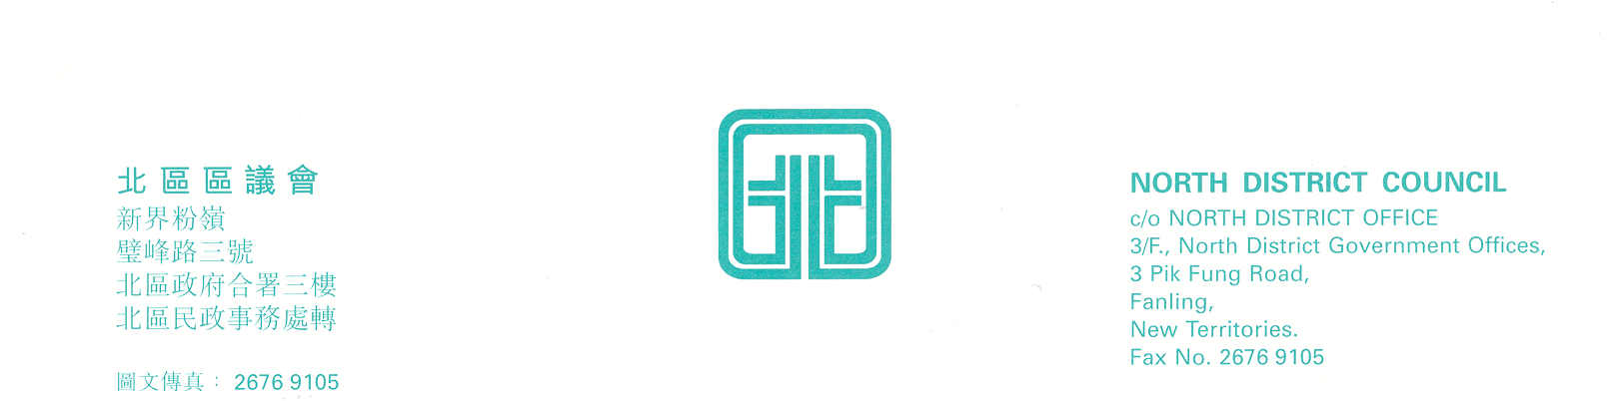

北區區議會地區小型工程及環境改善委員會
第14次會議
上述會議將於2010年3月15日(星期一)下午2時30分，在新界粉嶺璧峰路3號北區政府合署3樓北區區議會會議室舉行。當日會議議程如下：
通過2010年1月18日第13次會議記錄
鄉村街燈計劃進展報告
(文件第6/2010號)
環境保護署⎯⎯建議進一步規管在私人土地擺放被棄置的拆建物料
(文件第7/2010號)
「多元化社區活動」撥款分配草案
(文件第8/2010號)
改善梧桐河環境工程工作小組報告
地區小型工程進展報告
(文件第9/2010號)
地區小型工程提案及撥款討論
(文件第10/2010至16/2010號)
其他事項
下次會議日期

上述會議歡迎市民旁聽。會議會以廣東話進行，若旁聽人士需要英語傳譯服務，請於會議前最少3個工作天致電本秘書處(電話：2675 1578)提出要求，秘書處會盡量作出安排。
北區區議會秘書處
2010年3月5日

